映衡智能步态分析系统
V1.0
用户操作手册
软件简称 映衡
版本完成日期 2026年9月9日
本手册说明运动员与团队管理、测试配置、纵跳与跑步机测试、报告复核、智能分析及本地记录管理的操作方法。适用于使用配套红外阵列装置开展体育训练和运动能力测试的操作人员。
配套采集硬件 基于红外传感器阵列的步态采集装置
使用顺序 连接设备 → 确认对象和参数 → 进入测试准备 → 开始采集 → 查看与保存结果

目录
01 系统功能与运行环境 3
02 设备连接与软件启动 4
03 运动员与团队管理 5
04 手动配置与智能配置 6
05 纵跳测试操作 7
06 纵跳结果复核 8
07 跑步机步态测试 9
08 跑步机跑步测试 10
09 报告概览与统计汇总 11
10 周期明细与逐步数据 12
11 智能分析与知识引用 13
12 历史记录与结果导出 14
13 系统设置与常见问题 15

名称说明
本手册中的“软件”或“映衡”指映衡智能步态分析系统 V1.0。“采集装置”指配套的红外传感器阵列硬件。整套软硬件产品可称为映衡智能步态分析系统；涉及连接和运行条件时，分别说明软件与采集装置。

01 系统功能与运行环境
软件通过USB接收配套采集装置的光束遮挡数据，识别触地、离地和步态事件。完成一次测试后，可查看统计报告、回放足迹、保存本地记录，并按需请求智能分析。
项目 | 配置或用途
参考电脑 | 联想拯救者2019款，Intel Core i7-9750H，16 GB内存
操作系统 | Windows 11 64位
运行组件 | Python 3.11、PySide6、qtpy、dayu_widgets；图表与导出依赖pyqtgraph和openpyxl
采集装置 | 基于红外传感器阵列的步态采集装置，当前支持单段1米、96通道
通信条件 | USB连接及配套Windows设备驱动、通信DLL
网络条件 | 基本采集与本地记录可离线使用；在线智能配置和智能报告需配置相应模型服务

可用测试
界面测试类型 | 用途与主要结果
Jump Test | 纵跳测试；触地、腾空、跳高、接触时间和节奏
Treadmill Gait Test | 跑步机步态测试；步长、步幅、步频、周期、支撑和双支撑
Treadmill Running Test | 跑步机跑步测试；接触、腾空、周期、支撑和左右差异

运行前应由维护人员安装完整软件及依赖，确认设备驱动和通信组件可加载。硬件标称采样率为1000 Hz，界面不提供采样率修改；该数值不能替代设备连接或实际采样状态检查。
测试结果用于运动表现观察与训练评估。报告中的无效数据、缺失值和质量提示应结合现场情况复核。

02 设备连接与软件启动
1. 将接收端和发射端平行摆放在测试区域两侧，检查装置稳定、光路无遮挡；跑步机测试应按现场设备要求完成安装。
2. 连接采集装置与电脑的USB接口，确认设备供电和Windows驱动正常。
3. 启动主程序。以源码环境运行时，在项目目录执行 python ui/main_window.py；由维护人员负责环境安装。
4. 进入“测试”页面，查看右侧设备状态。设备连接成功后，再选择测试对象、测试类型和配置方式。
5. 检查“当前配置”摘要，配置有效后点击“进入测试准备”。待设备就绪和测试人员准备完成，再点击“开始采集”。
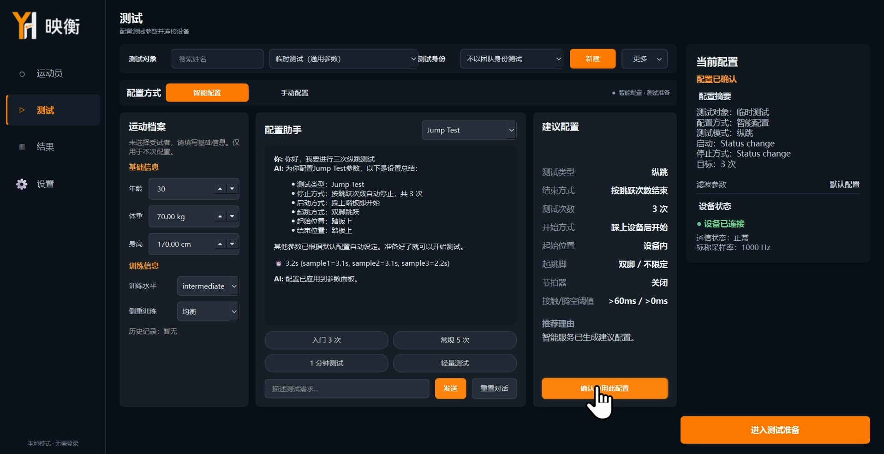
图1 配置确认后的测试页面

连接状态的处理
设备正在连接时等待状态更新；连接失败时先检查供电、USB线缆和驱动，再使用界面的重试操作或返回配置。未进入正式采集前，准备操作不会生成有效测试结果。
如果界面提示通信组件缺失，应由维护人员检查软件目录与Windows运行环境。不要将设备状态显示为“已连接”直接理解为测试已经开始。

03 运动员与团队管理
左侧“运动员”模块用于维护本机档案。正式运动员适合连续跟踪测试；“临时测试”适合尚未建立档案的一次性测试。两种方式均可保存结果。

建立和选择档案
1. 点击“运动员”，使用搜索框查找已有档案，避免重复创建。
2. 点击“新建运动员”，填写姓名或测试编号、性别、出生年份及需要的人体参数。身高、体重、足长和训练信息应与实际情况相符。
3. 选择已有团队、新建团队或暂不加入团队，保存后确认档案出现在列表中。
4. 选择运动员后点击“使用该运动员测试”，在测试页面核对本次测试身份；有团队关系时，可选择代表某团队或“不以团队身份测试”。

修改和归档
选择档案后点击“编辑”修改资料。测试页面临时修改的人体参数默认只用于当前会话；需要保存到主档案时，明确点击“更新运动员档案”。历史报告保留测试时快照，不会被后续资料修改覆盖。
不再参与测试的运动员可以归档。已有测试历史时应保留档案与记录关系，避免误删历史。团队结果按测试发生时选择的团队身份查询，同一次测试不会因团队关系而复制为多条报告。

使用临时测试
1. 在“测试对象”处选择“临时测试（通用参数）”。
2. 核对并调整本次使用的人体与训练参数。通用参数是预设值，并非该测试者的实测档案。
3. 完成测试后，在“结果”中找到该记录。需要归入正式运动员时，选择记录并点击“关联运动员”。
足长快照会影响跑步机相关空间计算；年龄、身高、体重和训练信息可用于配置建议。不要将所有人体参数都理解为直接参与纵跳高度计算。

04 手动配置与智能配置
两种配置方式最终都生成当前测试使用的参数。切换测试对象或测试类型后，应重新检查当前配置与建议是否仍然适用。
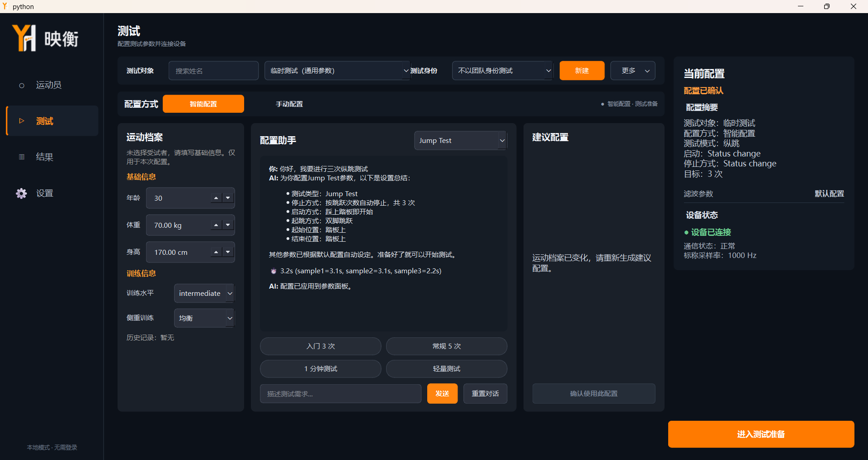
图2 智能配置页面及当前配置摘要

手动设置
选择“手动配置”，先指定三种已实现测试之一，再设置停止方式、次数或时长。跑步机模式还应核对跑带速度、方向和足长等项目。对于不熟悉的过滤参数，保留默认值并记录任何调整；修改后检查右侧摘要。

请求并应用建议
1. 选择“智能配置”，确认测试对象、运动档案及测试类型。
2. 在输入框描述需求，例如“进行三次纵跳测试”，点击“发送”。也可使用界面的快捷需求按钮。
3. 阅读回复和“建议配置”，核对测试类型、停止条件及关键参数。
4. 点击“确认使用此配置”，确认右侧显示配置已确认。此后再点击“进入测试准备”。
建议失效时重新生成。在线服务不可用时可改用手动配置；离线规则路径主要支持纵跳。对话中的建议或说明不替代设备就绪检查和“开始采集”操作。

05 纵跳测试操作
1. 在测试类型中选择“Jump Test”，核对测试对象和站位。
2. 按测试任务选择次数、时长或手动停止，并设置目标值；确认参数后进入测试准备。
3. 确认设备就绪和测试人员准备完成，点击“开始采集”，按要求完成连续或单次纵跳动作。
4. 观察跳跃数量、跳高和实时图表。需要临时中断时点击“暂停”，待准备完成后点击“继续分析”。
5. 达到设置条件后等待自动结束；需要提前停止时点击“结束”，待系统停止采集并生成报告。
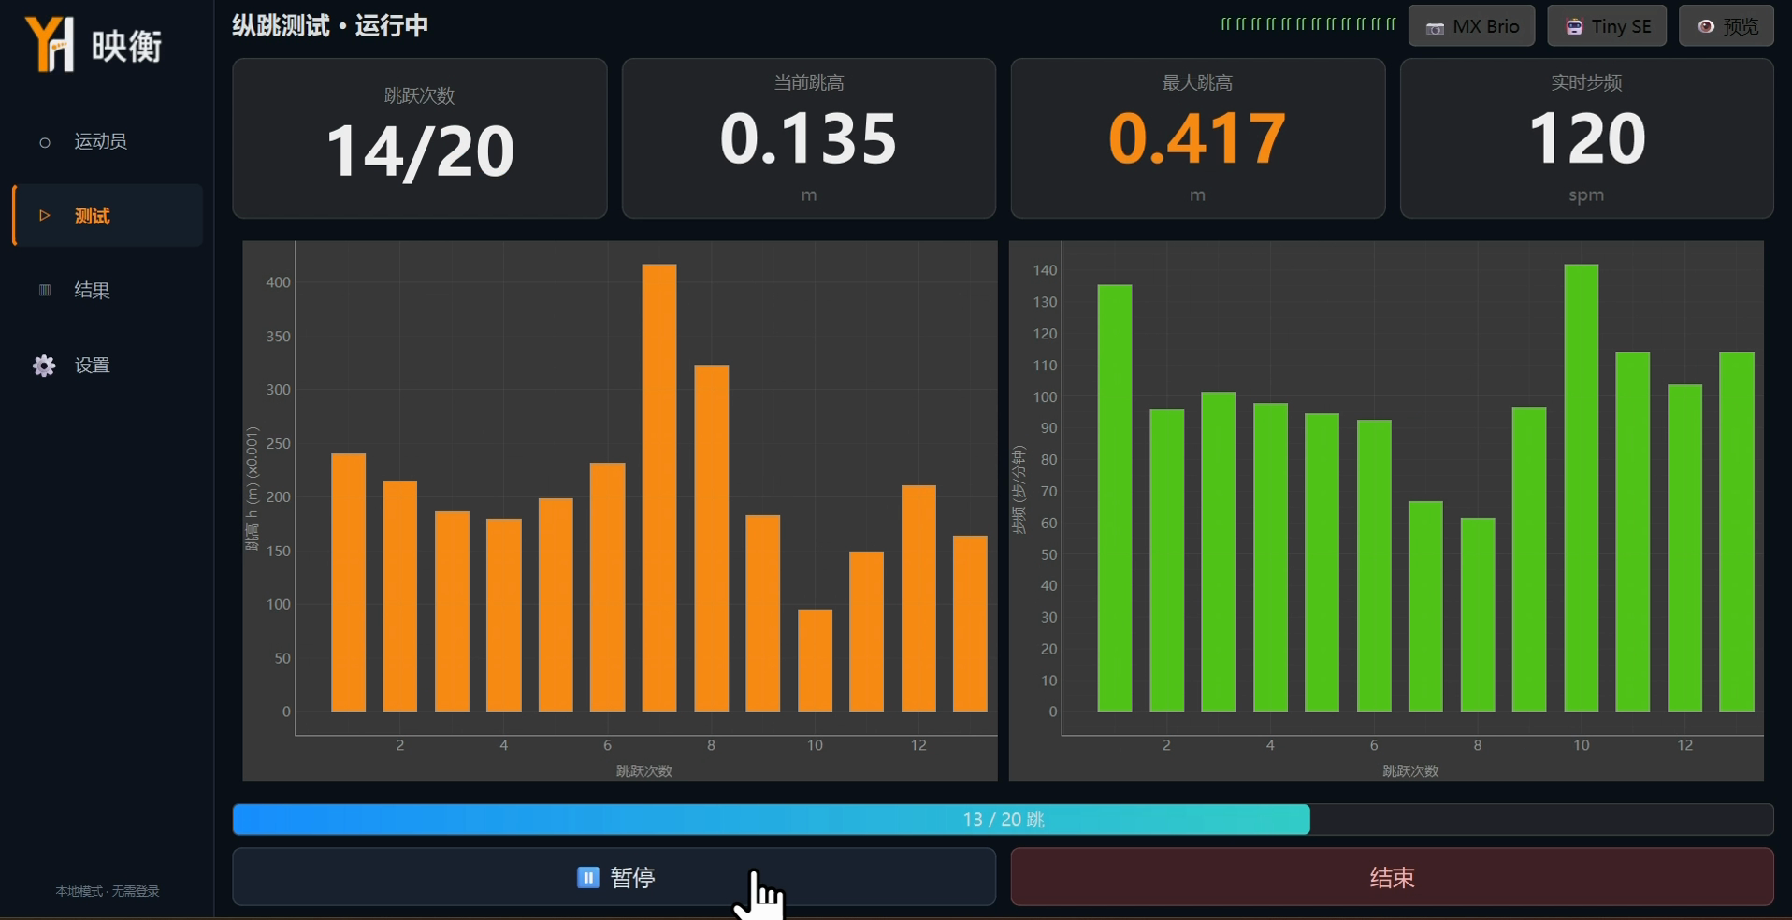
图3 纵跳测试过程中的实时指标与图表

操作要点
暂停期间不把新的帧纳入正式统计，测试计时冻结；恢复后继续剩余时长。跨越暂停边界的未完成运动过程可能不纳入有效统计，应以最终报告为准。
避免他人或物品进入光路。若出现异常触地、持续遮挡或通信间断，先停止或暂停测试，排查现场后重新测试，不要仅以跳跃计数增加判断动作有效。

06 纵跳结果复核
测试停止后自动进入纵跳报告。先查看结束原因和纳入统计的跳跃数量，再比较单次表现、平均水平与数据质量。报告由本次采集结果生成，不需要等待智能分析。
指标 | 含义与查看方法
有效跳跃数 | 已完成并纳入统计的跳跃数量；可能与原始触地或离地次数不同
腾空时间 | 一次有效离地至再次触地之间的时间
接触时间 | 相关动作之间保持接触的时间，按照配置执行过滤与事件配对
跳跃高度 | 依据有效腾空时间计算的估计高度，留意单位m或cm
周期与节奏 | 使用有效周期观察连续动作的节律变化
统计排除原因 | 说明动作未被纳入统计的原因，需结合单次数据复核

建议复核顺序
1. 核对标题中的测试类型以及结束原因为达到次数、达到时长还是手动结束。
2. 查看有效次数、平均值和最大值，确认没有把一次异常值直接当作典型表现。
3. 结合单次图表检查连续变化和明显离群点；存在质量提示时查看具体原因。
4. 确认结果后点击“导出 Excel”保存明细，或点击“返回测试”准备下一轮。

数量不一致时
触地与离地事件并不总能组成完整有效跳跃。过短接触、过短腾空、超长腾空、暂停边界或采样间断均可能影响配对和统计。不要人为补齐缺失动作，也不要把缺失指标当作零值参与比较。
若测试动作与报告明显不符，应保留本次记录及结束原因，检查光路、过滤参数和现场动作后重新采集。相同运动员复测时可加载上次参数，以便保持测试条件可比。

报告与智能解释的区别
基本报告给出测量与计算结果；智能分析在此基础上辅助解释。两者应分别阅读，智能解释不会改写已经保存的正式测量值。

07 跑步机步态测试
“Treadmill Gait Test”用于跑步机上的步行测试。软件需要结合光栅接触位置与配置的跑带速度计算空间参数，开始前必须使配置速度与跑步机实际速度一致。
1. 选择测试对象与“ Treadmill Gait Test ”，核对训练信息和本次足长。
2. 填写跑带速度、运动方向、测试时长及所需过滤参数；按现场方案确认起始脚或采用当前映射设置。
3. 进入测试准备，检查设备与测试人员状态。先完成现场适应，再由操作人员点击“开始采集”。
4. 观察步数、步长、步幅和足迹显示。若发现光路异常或测试人员偏离测试区域，暂停并排查。
5. 按配置自动结束或点击“结束”，在报告中核对步态周期、支撑相、摆动相、双支撑与左右差异。
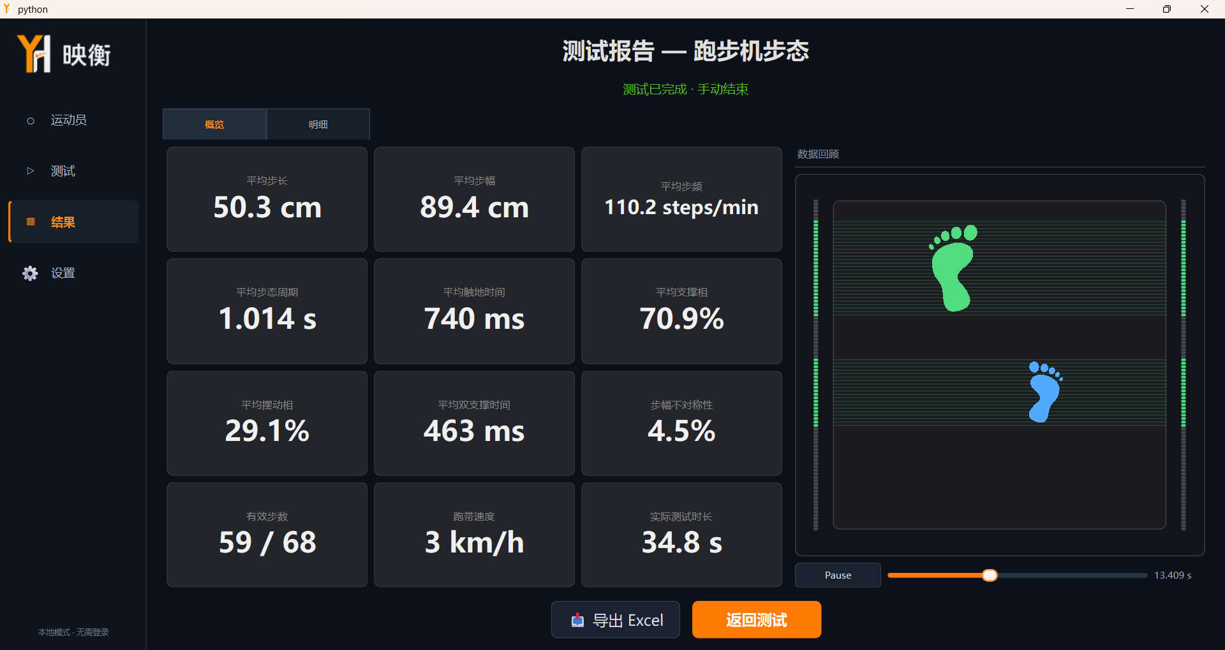
图4 跑步机步态报告及足迹回放
同一指标的单位可能为cm、s、ms或百分比。比较不同测试前，应确认跑带速度、方向、足长来源、过滤条件和有效数据范围相同或可解释。
足迹图用于查看接触时序与位置变化。现有左右脚结果应结合起始脚与测试条件复核，不把独立视觉验证工具当作正式计算输入。

08 跑步机跑步测试
“Treadmill Running Test”用于跑步机跑步过程分析。与步行模式相比，重点查看接触、腾空、步频与步态周期，不能直接套用步行双支撑的解释。
1. 选择“Treadmill Running Test”，核对对象、测试身份、跑带速度、方向和测试时长。
2. 检查足长与相关过滤参数，确认配置后进入测试准备。
3. 待跑步机与测试人员准备完成，点击“开始采集”。保持在装置有效范围内完成测试。
4. 需要临时调整时先暂停或结束本次测试；不要在采集过程中改写本次配置。
5. 结束后查看跑步报告，核对有效步数、平均触地时间、平均腾空时间、步频及左右不对称性。
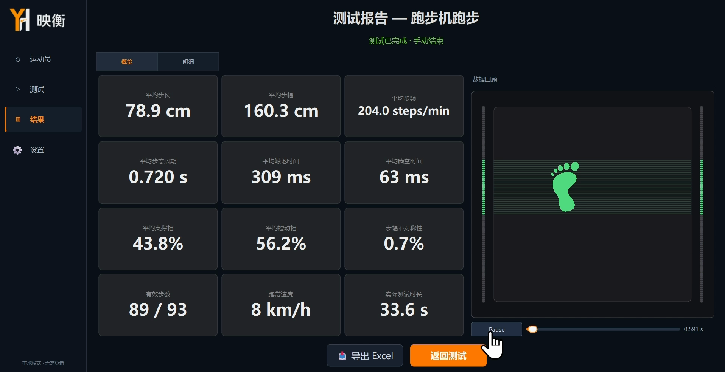
图5 跑步机跑步报告概览

查看与比较
先确认报告中的跑带速度与本次设置一致，再比较接触和腾空相关指标。支撑相、摆动相按步态周期口径解释，腾空时间按报告对应口径查看。
若有效步数少于总步数，应进入明细查看排除原因。更改速度后的测试应单独保存，避免把不同负荷下的数据混为同一条件。

09 报告概览与统计汇总
进入报告后，“概览”提供关键指标与数据回顾；“明细”提供统计汇总、周期明细和逐步数据。各测试显示的指标不同，应以报告标题和列名为准。

概览与回放
查看概览卡片时同时关注有效数量、实际测试时长和结束原因。跑步机报告右侧的足迹回放可播放、暂停或拖动时间滑块，用于检查接触位置及时间变化。回放时间是相对测试时间。

统计汇总
1. 点击“明细”，选择“统计汇总”。
2. 按指标名称和单位读取左右侧统计及不对称性。
3. 需要展开更多统计项目时使用“更多统计”。
4. 对缺失或不可计算的指标保留空缺解释，不把横线或N/A理解为零。
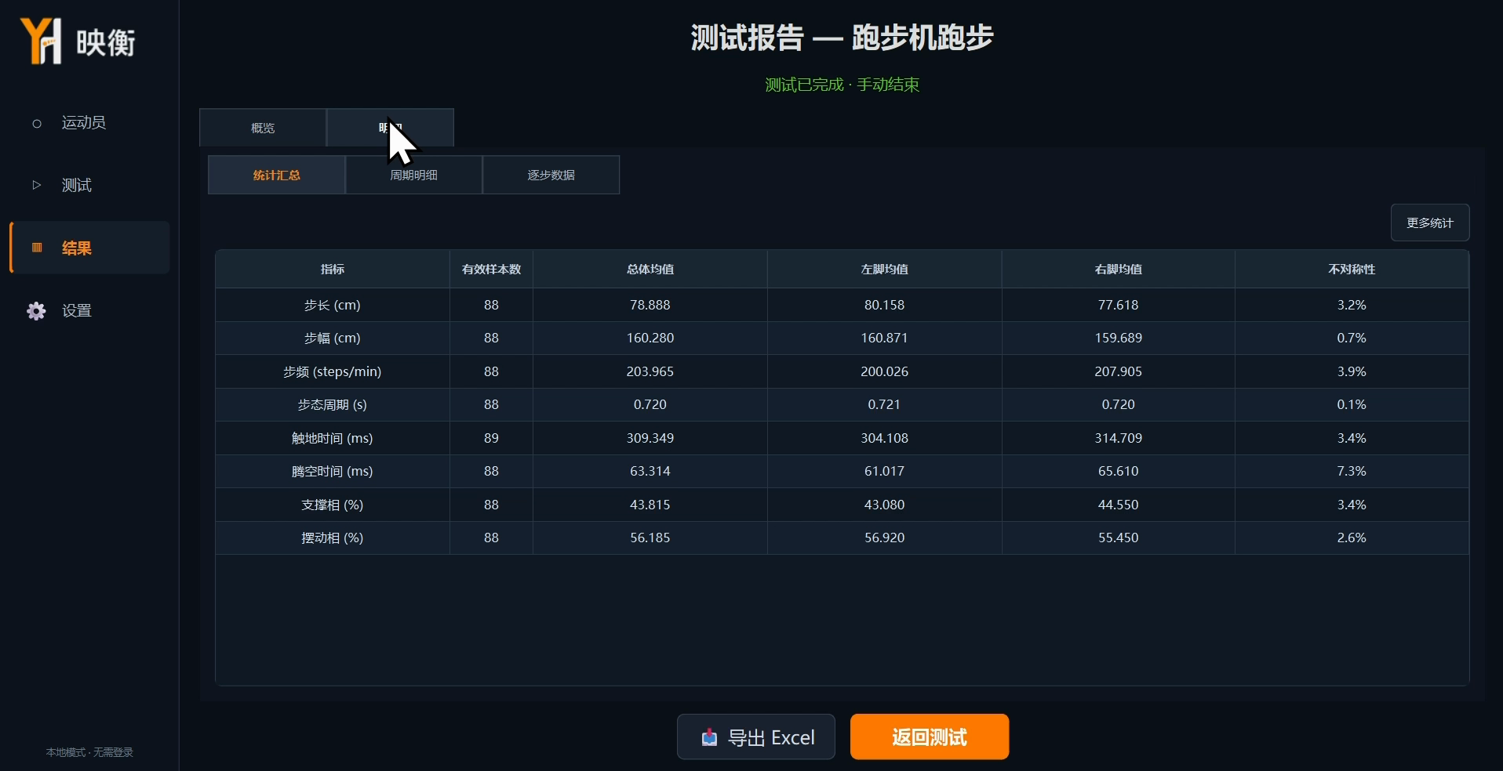
图6 跑步报告的统计汇总
当左右侧样本数量或有效数据不足时，对称性和均值比较需要谨慎解释。可先查看对应周期和逐步数据，确认过滤、方向及事件配对是否影响了统计。

10 周期明细与逐步数据
周期明细用于检查一个步态周期的阶段构成；逐步数据用于检查每一步的空间、时间指标及统计状态。先看概览，再用这些明细定位异常来源。
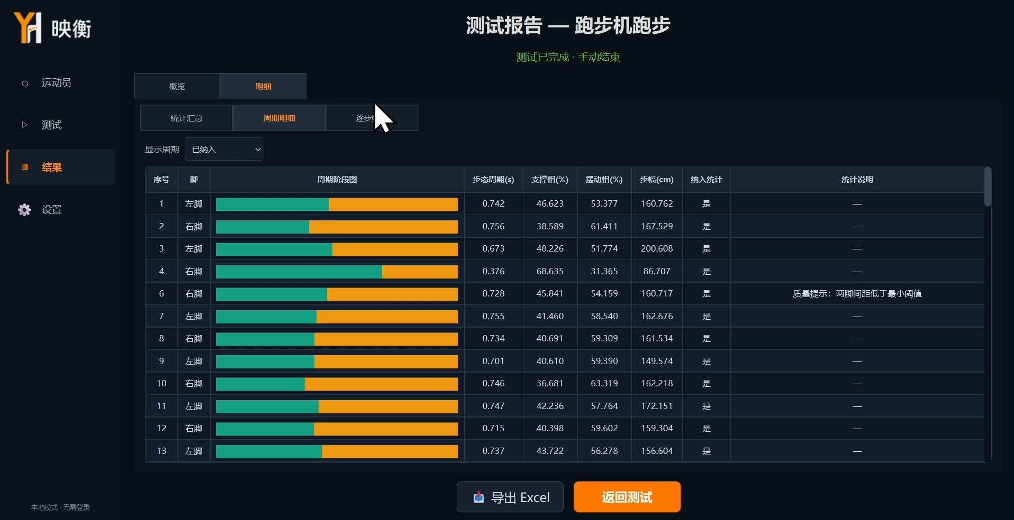
图7 周期明细与阶段条
点击“明细”中的“周期明细”，使用“显示周期”筛选需要查看的记录。按行查看左右脚、周期阶段条、支撑或摆动时间及纳入统计状态。阶段条用于辅助阅读，实际数值以对应列为准。
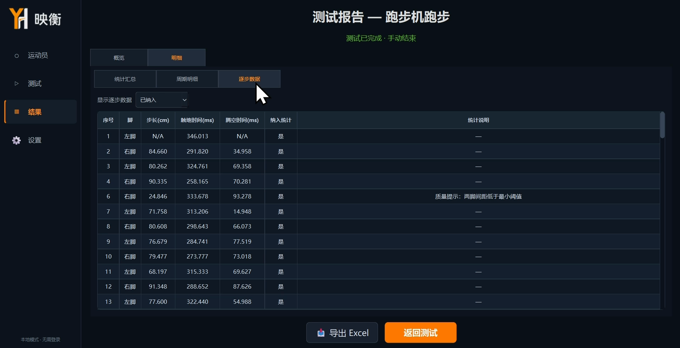
图8 逐步数据及统计排除说明
切换到“逐步数据”，使用“显示逐步数据”筛选并查看相关行。留意步长、步幅、时间、纳入统计标记与排除原因；导出Excel后可进一步逐项复核。

11 智能分析与知识引用
智能分析入口位于当前报告页。它使用本次测试的报告数据进行计算与解释，并可结合知识检索给出带引用的辅助建议。基本报告保存成功后，即使智能服务不可用，仍可继续查看和导出测试结果。

启动分析
1. 完成测试或从历史记录打开一份报告，确认当前对象、测试类型和结果内容正确。
2. 在报告页找到“智能分析”，点击“开始智能分析”。若入口不可用，检查报告保存状态和模型服务配置。
3. 等待分析完成。生成过程中避免重复启动同一任务，留意界面给出的状态信息。
4. 阅读结论、数据依据和限制说明，并查看知识引用。将引用与当前测试人群、指标及测试条件对应起来。

如何阅读结果
内容 | 复核重点
数据结论 | 对应哪些本次指标、样本或分段，是否存在有效数据不足
比较结果 | 左右侧或测试内阶段是否使用一致口径，是否受排除数据影响
知识引用 | 引用来源是否与测试类型、指标及当前情境相关
限制说明 | 哪些结论因数据或检索条件不足而不能支持

系统通过限定可用分析方法、执行确定性计算并校验结论依据，减少文本结论与报告数值不一致的问题。该机制不等于对所有运动状态给出确定解释；对于无充分依据的项目，应保留限制说明。

失败或结果不完整时
先确认网络和模型服务可用，再按界面提示重试。知识检索不可用或引用不足时，应将相应建议视为未充分支持。不要凭智能文本修正原始测量结果。
本版本的智能分析围绕当前测试会话开展，不将其表述为已实现跨运动员群体分析或长期趋势智能分析。

12 历史记录与结果导出

查询与重新打开报告
1. 点击左侧“结果”进入历史记录，也可从运动员页面查看该运动员的结果。
2. 按运动员、测试类型或团队身份查找记录。
3. 选择一条记录，核对摘要中的测试对象、类型、时间和结束原因。
4. 点击“打开报告”查看保存的完整结果。需要复测时点击“加载该次参数”，返回配置页面后再次核对对象和参数。
历史参数只是下一次测试的配置来源，不会直接开始采集。运动员主档案发生变化后，旧报告仍保留当时的身份和人体参数快照。

关联临时结果
选择尚未关联的临时记录，点击“关联运动员”，选择正确的正式档案并确认。关联改变结果归属，不应覆盖测试发生时保存的快照。关联前先核对测试身份，避免把结果归给同名人员。

导出Excel
1. 打开本次或历史报告，点击“导出 Excel”。
2. 在保存对话框选择有写入权限的文件夹，并确认文件名和保存位置。
3. 等待导出完成，用Excel或兼容软件打开文件，核对测试类型、主要指标和明细。
4. 将文件与对应测试记录一起管理；导出失败时先检查路径权限、磁盘空间及同名文件是否被占用。
导出内容按报告类型组织，包含统计与对应测试明细。历史报告未保存完整原始USB帧时，不应把导出的原始帧相关内容视为完整采集备份。

保存与备份
正式运动员与临时测试都会写入本地数据库。建议在软件关闭且没有测试运行时备份数据库与导出文件。复制或迁移数据前记录原保存位置，并保持备份文件可恢复。

13 系统设置与常见问题
点击“设置”查看设备连接参数、本地数据路径、通信组件位置和标称采样率，使用“刷新诊断信息”更新显示。该页面主要提供只读诊断，不承担登录、账号权限或云同步设置。
现象 | 处理方法
无法连接设备 | 检查装置供电、USB连接和驱动；确认Windows通信组件可加载，再重试连接
配置无法确认 | 检查测试类型和必填参数；建议过期时重新生成，或使用手动配置
开始后没有有效数据 | 检查光路、有效测试范围和实际动作；结合设备状态判断是否已进入采集
有效次数或步数偏少 | 查看过滤参数、质量提示及排除原因；检查暂停、通信间断和未完成周期
智能分析不可用 | 确认报告已保存、在线服务配置与网络正常；仍可查看基本报告
找不到历史记录 | 检查运动员、团队和测试类型筛选；确认查看的是原本地数据库
导出文件打不开 | 确认导出完成、文件路径正确且未被其他程序占用，必要时换路径重试

结束和退出
退出前结束当前测试，等待报告生成并完成需要的导出。运行中切换模块或关闭窗口时，按界面提示处理当前会话。不要直接拔除USB或强制终止程序作为正常结束方式。

复测前检查
确认设备光路、测试对象、跑带速度、足长来源、过滤条件和停止方式。现场条件或测试方法改变时应记录变化，比较结果时使用一致口径。遇到异常数据，先保存记录和必要的现场说明，再重新测试。

